Митинг «Память»

2020

Методический отдел
МБУК СРДК
09.04.2020
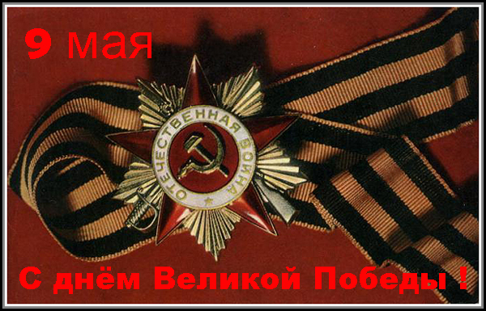
Сценарий торжественного митинга «Память»
Музыка день победы. Построение на линейку.
Вед 1: 9 мая 1945 года московское небо озарилось грандиозным салютом: залпы из тысячи артиллерийских орудий возвестили о долгожданной Победе! 22 июня 1941 года и 9 мая 1945 года разделяют 1 418 дней и ночей. И каждый из этих дней нередко казался длиною в жизнь.
Вед 2: Осталось позади время тяжелых испытаний и жертв ради достижения победы над врагом. Боль и горечь, гордость и слава нашего народа навсегда вошли в историю, стали ее неотъемлемой частью.
Вед 1: Торжественный митинг, посвященный 75-ой годовщине Победы в Великой Отечественной войне объявляется открытым.
Выход караула (музыка)
Вед 1: 9 мая – день нашей гордости, нашего величия, мужества и отваги. День нашей памяти. Мы в вечном долгу перед теми, кто подарил нам МИР, ВЕСНУ, ЖИЗНЬ.
Вед 2: Пока мы будем помнить об этой войне – мы будем жить, будет жить наша Родина – Россия. И этот праздник будет самым светлым и радостным праздником на земле!
Звучит Гимн РФ - не полный.
Вед 1: Память человеческая строго
Дни считает, как бойцов в строю
Знает мир, что путь ваш был нелегок
К этому торжественному дню.
Вед 2: Победа к нам приходит вновь и вновь,
Прекрасна и юна, как в сорок пятом,
Приходит в блеске старых орденов
На пиджаке бывалого солдата
Вед 1: Умытая слезами – не дождем,
Сверкая не огнем, а счастьем жизни,
Победа к нам приходит вешним днем,
Чтоб никогда не позабыть о том,
Какой был подвиг совершен Отчизной!
Возложение венка
Вед 1:: Течет река времени. Минуло уже ____года с того незабываемого и страшного дня, когда настежь распахнулись огромные, от Баренцева до Чёрного моря, двери войны.
Вед 2: Каждый день Великой Отечественной войны на фронте и в тылу был подвигом, проявлением беспредельного мужества и стойкости советских людей, верности Родине.
Вед 1: В суровые дни войны рядом со взрослыми вставали дети. Школьники зарабатывали деньги в фонд обороны, собирали тёплые вещи для фронтовиков, работали на военных заводах, дежурили на крышах домов при воздушных налётах, выступали с концертами перед ранеными военными в госпиталях. Люди объединились в борьбе с общим врагом
Вед 2: Много воды унесла река времени с тех пор. Заросли шрамы окопов, исчезли пепелища сожженных городов, выросли новые поколения. Но, мы не забудем, в наших сердцах мы будем помнить!
Вед 1: Память – это победа. Победа, которая вышла из огня
Вед 2: Память – это солдаты. Простые советские солдаты … Простые Советские солдаты, молодые и старые. Рядовые и Генералы, пехотинцы и матросы, танкисты и лётчики.
Вед 1: Память- это раны. Зажившие, но все время открытые.
Память — Это мгновения. Те мгновения, из которых набралось почти четыре года войны.
Вед 2: Память-это обелиски. Они стоят в каждом городе, в каждом селе- солдаты , одетые в шинели . Они стоят как памятники воинам — известным и безымянным, фамилии которых высечены на граните, чтобы не стерлось за давностью лет то, что в жизни зовется бессмертием.
Чтец: Проходишь мимо обелиска,
Замедли шаг, остановись.
И, голову склонивши низко,
Ты низко павшим поклонись.
Они ведь все, как мы, хотели
Жить мирно, строить и дерзать.
Но им пришлось надеть шинели
И в бой идти, страну спасать.
Не зная страха в дни сражений,
За мать, за Родину свою,
За жизнь грядущих поколений
Отдали жизнь свою в бою.
Проходишь мимо обелиска,
Замедли шаг, остановись.
И голову склонивши низко,
Всем победившим наклонись.
Вед 1: Прикроем глаза и замрем сердцем, отдавая дань памяти тем, кто не вернулся с войны.
Если бы за каждого погибшего во второй мировой войне человека объявили минуту молчания, мир молчал бы пятьдесят лет.
Вед 2: В память о погибших в Великой Отечественной войне объявляется минута молчания.
Минута молчания. Метроном
Вед 1: Прошу возложить цветы и венки к памятнику погибшим соотечественникам.
Вед 2: В эти весенние дни, когда оживает природа, мы острее всего ощущаем, как прекрасна жизнь! Как дорога она нам. Нет! Ни нам, ни нашим детям забывать об этом нельзя. Забыть прошлое, забыть уроки войны – значит предать тех, кто не щадил жизней ради нашего будущего, оставить новые поколения без опыта, добытого непомерной ценой.
Вед 1: Мы понимаем, что за все, что мы имеем — жизнь и праздник в нашей жизни, мы в неоплатном долгу перед теми, кто воевал и погибал в годы страшной войны.
Вед 2: Сегодня мы хотим сказать слова искренней благодарности всем ветеранам войны.
Вед 1: Мы знаем о войне из книг и кино, ветераны, знают о ней не понаслышке.
Вед 2: И мирное солнце будет вновь сиять в орденах и медалях и будет множество цветов, улыбок, песен, добрых слов и будет громко и звучно звучать отовсюду одно слово … Это слово «Победа»
Чтец: Из недавних времен,
В нем салюты и марши,
Тихий шелест знамен.
Это слово «Победа»
Слов весомей иных,
Не забудет Россия
Лет прошедших лихих.
Это слово Победа,
Словно -пламя из слов,
В нем и гордость и тайна
Подвиг наших отцов.
Вед 1: Митинг, посвященный 75-ой годовщине Победы в Великой Отечественной войне объявляется закрытым.
Песня «День Победы».

